***Biskvit xamiri***

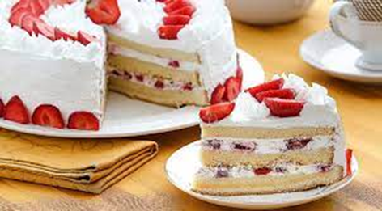

Bikvit yengil, ko’pchib, yumshoq pishgan va ishlovberish uchun qulay bo’ladi. Xamirni kuvlash yo’li bilan tayyorlanadi, kuvlash mahalida xamir massasi havo pufakchalari bilan to’yinib boradi. Biskvit ko’pchib chiqqan, yumshoq va qayishqoq bo’lganligi uchun undan turlipirojniy va tortlar tayyorlanadi. Tayyorlash usuli va retsepturasiga qarab (qizdiriladigan) biskvit, kakaoli, yong’oqli, yog’libiskvit, sovuq usulda tayyorlanadigan biskvit (bushe) bo’ladi.

Biskvit tayyorlashishi quyidagilarni o’z ichiga oladi: tuxum bilan shakarni qorishtirish, bularni qizdirish va kuvlash, tuxum bilan shakar massasini un bilan qorishtirish.

Tuxumga shakarni solib, qorishtiriladi-da, aralashtirishni davom ettiribturib, massani suv hammomida 45*C gacha qizdiriladi. Bunda tuxum sarig’I issiqdan suyuqlanib, massa tezroq ko’pchiydigan bo’ladi va strukturasi ancha turg, un bo’lib chiqadi.

Tuxum bilan shakar aralashmasining hajmi 2,5-3 baravar kattalashib, naqsh paydo bo’lguncha (yuziga tushirilgan iz darrov o’chib ketmaydigan bo’lguncha) kuvlanadi. Kuvlash mahalida massani 20*C gacha sovitiladi. Unni kraxmal va ko’pchitib qo’yilgan tuxum shakar massasi bilan aralashtiriladi (yuziga tushirilgan iz darrov o’chib ketmaydigan bo’lguncha) kuvlanadi. Kuvlash mahalida massani 20*C ga chasovitiladi. Unni kraxmal va ko’pchitib qo’yilgan tuxum shakar massasi bilan aralashtiriladi (xamir cho’ziladigan, berch bo’lib qolmasligi uchun ularni tez, ammo keskin harakat qilmasdan aralashtirish kerak). Xamir kuvmashini daqorilayotgan bo’lsa, uniqorish 15 soniyadan uzoq cho’zilmasligi kerak. Essensiyani vanilli yoki romli xilidan ishlatish tavsiya etiladi. Uni tuxum shakar massasini kuvlash oxirida qo’shiladi.Tayyor biskvit xamirini kapsulalar, tort qoliplari va listlarda darrov pishirib olinadi, chunki turib qoladigan bo’lsa, u pasayib, berchlanib qoladi. Kapsulalar, tort qoliplari va listlar ustiga qog’oz yoziladi, lekin ularga yog’ surtish ham mumkin, bunda sariyog’ yoki qandolatpazlik yog’I ishlatiladigan bo’lsa, yana yaxshi.

